Dnia 2 maja 2017r., uczniowie naszej szkoły uczestniczyli w obchodach DNIA FLAGI, zorganizowanych przez wojewodę poznańskiego.
Otrzymaliśmy flagi, wysłuchaliśmy przemówienia pani wicewojewody oraz koncertu orkiestry wojskowej.
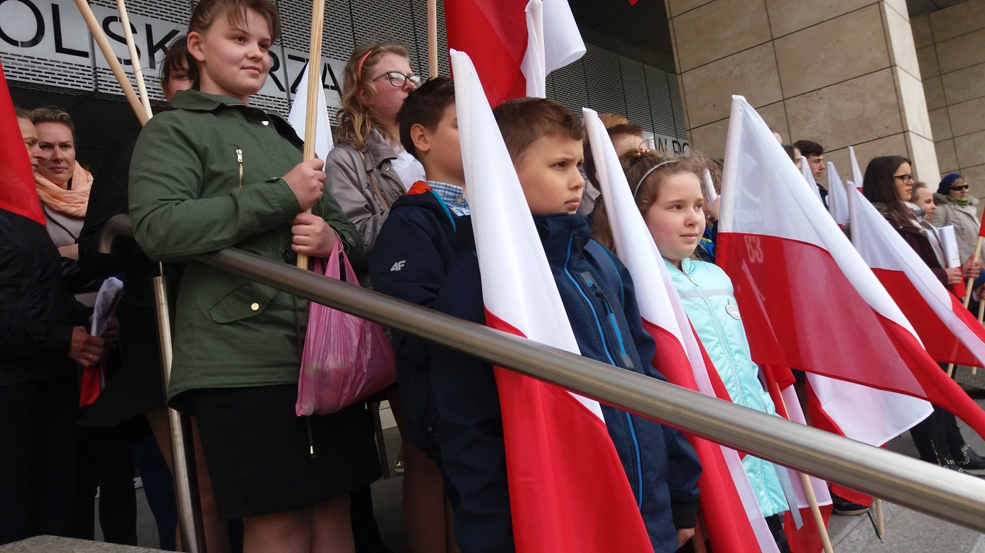
Przedstawiciel naszej szkoły, Dawid Domaniecki, otrzymał flagę, którą będziemy prezentować na budynku naszej szkoły w trakcie ważnych wydarzeń państwowych.
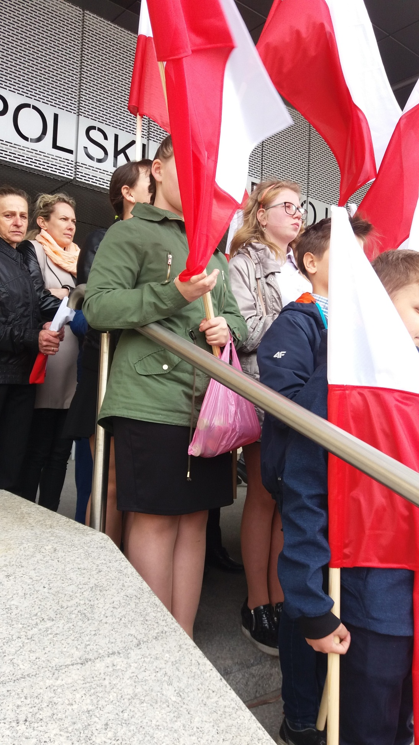
Grażyna Maroń

